Учителя музыки и МХК решают задачи духовно-нравственного воспитания школьников

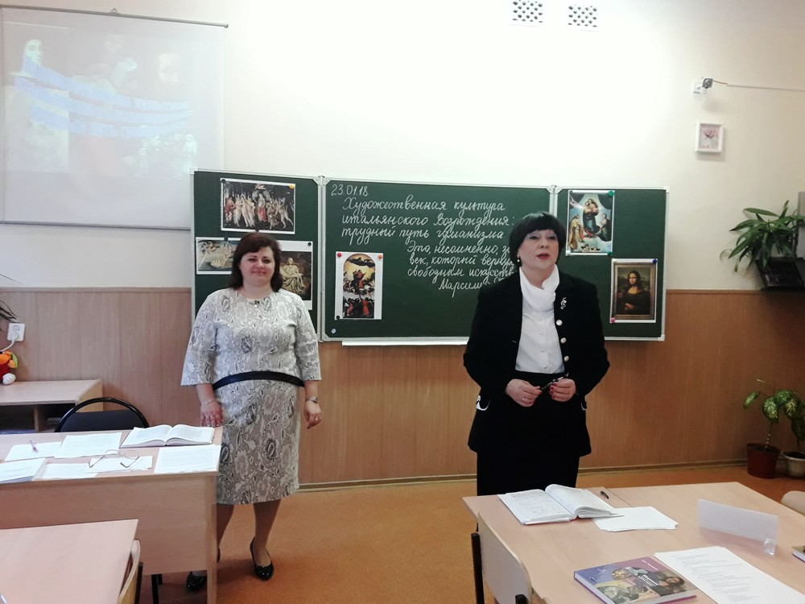

29.01.2018г.

23 января 2018 года в ГБОУ «СОШ № 6» (директор Терещенко М.А.) состоялся семинар-практикум для учителей музыки и МХК по теме «Духовно-нравственное воспитание школьников на уроках МХК и во внеурочное время», организованный ГБОУ ДПО «Севастопольский центр развития образования».

Открыла семинар методист ГБОУ ДПО «Севастопольский центр развития образования» Волкова Л.И. В своем выступлении она отметила актуальность и важность темы семинара. Проблема духовно-нравственного воспитания сейчас очень актуальна, так как изменение общественных отношений повлекло за собой сложные духовные проблемы, которые выразились в обесценивании многих жизненных идеалов и образовании идеологических пустот.

С системой работы школы по данному направлению познакомила участников семинара директор школы Терещенко М.А.

Очень эмоциональным и содержательным было выступление по теме «Духовно-нравственное воспитание на уроках искусства» учитель ГБОУ «СОШ № 9» Бердникова С.Б.

В практической части семинара учителя музыки и МХК посетили открытый урок в 10 классе учителя «СОШ № 6» Гребенец Л.А. по теме «Художественная культура итальянского Возрождения: трудный путь гуманизма».

Лилия Анатольевна показала творческую работу обучающихся на этапах изучения новой темы и систематизации знаний. На протяжении всего урока наблюдалась высокая степень включенности учащихся в учебно-познавательную деятельность, активность и заинтересованность каждого в достижении целей урока. Атмосфера урока была пронизана духовностью, а его содержание способствовало развитию нравственных качеств учащихся.

* [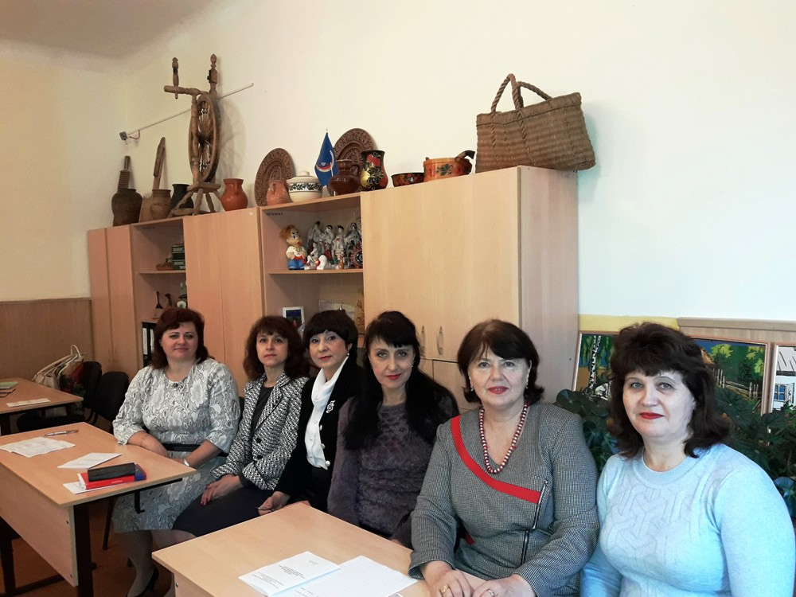](http://www.sev-centr.ru/images/big1578.jpg)
* [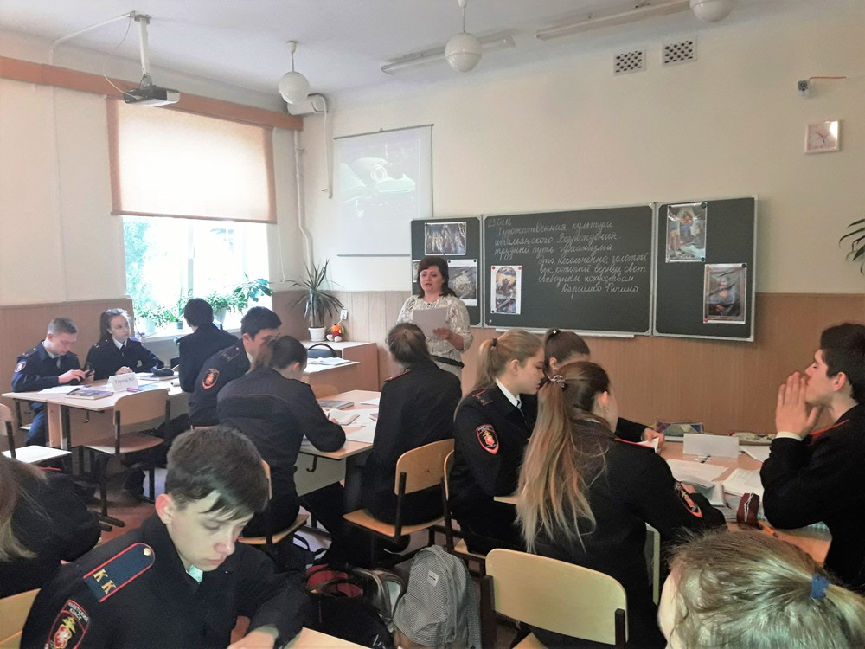](http://www.sev-centr.ru/images/big1579.jpg)
* [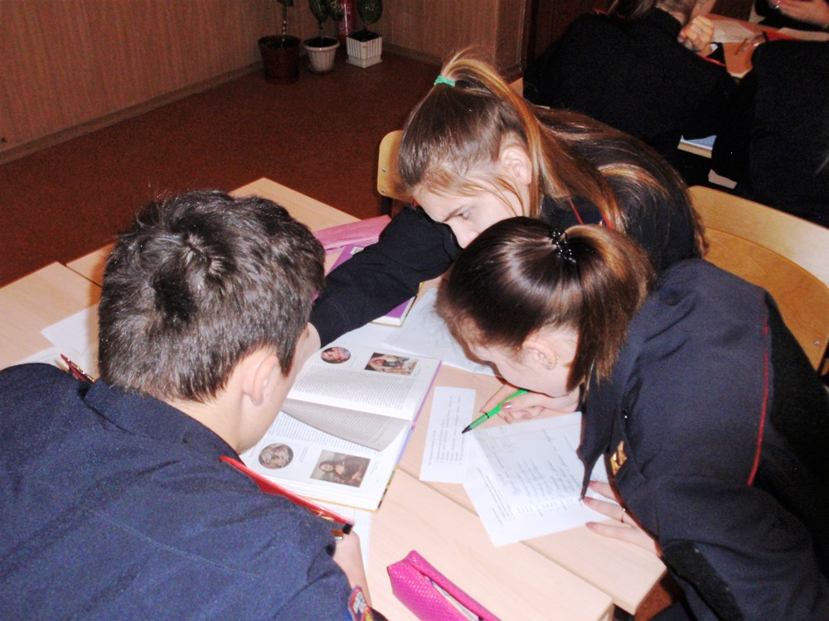](http://www.sev-centr.ru/images/big1580.JPG)